Тесты (для всех студентов). Правильные ответы выделяйте маркером.

ВОЗБУДИТЕЛИ БАКТЕРИАЛЬНОЙ ДИЗЕНТЕРИИ ОТНОСЯТСЯ К РОДУ
1) Escherichia
2) Shigella
3) Salmonella
4) Yersinia
5) Klebsiella
- SHIGELLA FLEXNERI ВЫЗЫВАЕТ
1) чуму
2) дифтерию
3) дизентерию
4) возвратный тиф
5) бруцеллез
- ВОЗБУДИТЕЛИ БАКТЕРИАЛЬНОЙ ДИЗЕНТЕРИИ
1) аэробы
2) микроаэрофилы
3) психрофилы
4) не требовательны к питательным средам
5) нуждаются в дополнительных факторах роста
- ВОЗБУДИТЕЛИ БАКТЕРИАЛЬНОЙ ДИЗЕНТЕРИИ
1) представители нормальной микрофлоры человека
2) условно-патогенные микроорганизмы
3) патогенные микроорганизмы
4) возбудители оппортунистических инфекций
5) сапрофитические микроорганизмы
- ВОЗБУДИТЕЛИ БАКТЕРИАЛЬНОЙ ДИЗЕНТЕРИИ
1) коккобактерии
2) грамположительны
3) грамотрицательны
4) образуют споры
5) подвижны
- НЕСПЕЦИФИЧЕСКАЯ ПРОФИЛАКТИКА БАКТЕРИАЛЬНОЙ ДИЗЕНТЕРИИ В ОЧАГЕ
1) вакцинация
2) антибиотики
3) соблюдение личной гигиены
4) диета
5) бактериофаг

Теория (студенты с четным номером в списке группы – вопросы 1 и 3, с нечетным – 2 и 4). Помните – главное не количество текста в ответе, а его качество.

- Факторы вирулентности иерсиний. Опишите патогенез развития кишечного иерсинеоза.
- Назовите виды иерсиний, вызывающих кишечный иерсиниоз и псевдотуберкулез . Опишите патогенез развития кишечного иерсиниоза.
- Опишите патогенез развития бактериальной дизентерии, обоснуйте выбор методов микробиологической диагностики острой и хронической бактериальной дизентерии.
- Факторы вирулентности шигелл. Опишите патогенез развития бактериальной дизентерии.

Проведите бактериологическое исследование испражнений обследуемого с подозрением на шигеллез (для удобства вопросы/пункты на которые нужно дать ответы выделила желтым маркером):

1 этап  Цель первого этапа: | Забор и посев исследуемого материала | Укажите исследуемый материал и особенности его забора.
 |  | Укажите возможные среды, используемые для посева и метод посева
2 этап  Цель второго этапа: | Изучите результаты посева исследуемого материала на среде Эндо. | 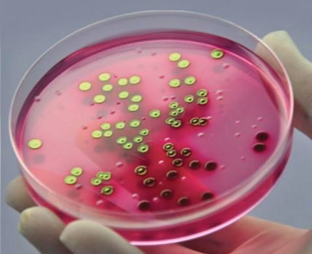 |  |  |  |  | Укажите на рисунке и дайте описание, какие колонии вы будете отбирать для проведения дальнейшего исследования: посев на среды Клиглера и МПА
 |  | МПА  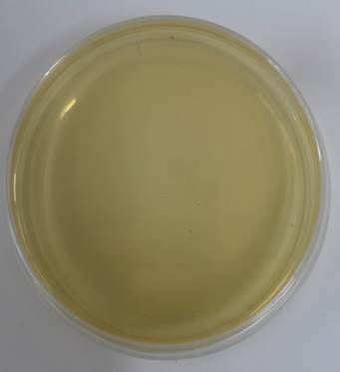 |  |  |  |  | Среда Клиглера
3 этап  Цель третьего этапа: | Изучите результаты роста копрокультуры на среде Клиглера. | Рост чистой культуры на среде Клиглера  Опишите, какие изменения произошли и с чем это связано.
 | Из копрокультуры, растущей на МПА, приготовьте мазки, окрасьте по Граму и промикроскопируйте. Поставьте с копрокультурой, растущей на МПА, РА на стекле с поливалентной сывороткой. | Рост чистой культуры на МПА  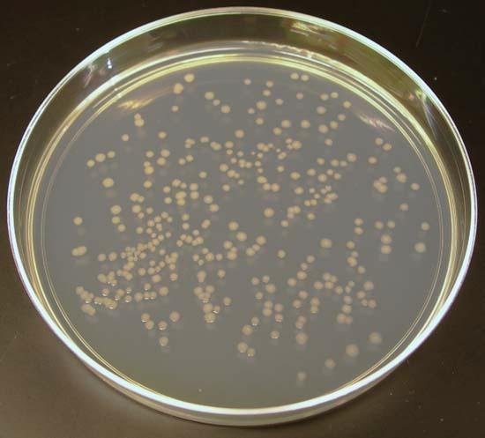 |  |  |  | Сыворотка диагностическая шигеллезная адсорбированная поливалентная  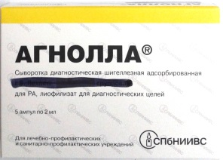
 |  | Результат постановки РА на стекле  А – сыворотка  Б – изотонический раствор |  |  |  | Чистая культура, окрашенная по методу Грама
 |  | Опишите полученный результат: |  |  |  | Опишите полученный результат:
 |  | Лактоза | Глюкоза | Маннит | Мальтоза | Сахароза |  | Индол | сероводород | Контроль (среда до посева)
 | учтите и оцените результаты «пестрого ряда» | - | К+Г-
4 этап  Цель четвертого этапа | Для изучения антигенной структуры учтите результаты РА с адсорбированными видовыми сыворотками, а затем с соответствующими типовыми и групповыми сыворотками
 | По результатам всех этапов исследований сформулируйте окончательный ответ, указав при этом вид возбудителя; заполните бланк-направление и бланк-ответ из бак. лаборатории.

